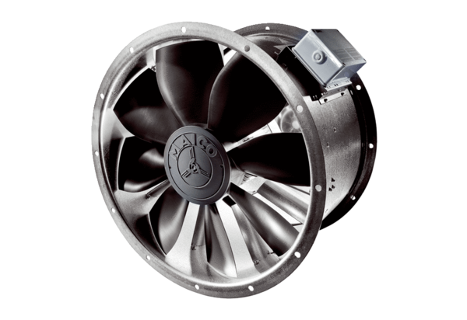DZL 60/6 BOpakowanie jednostkowe: 1 sztukaAsortyment: C
Numer artykułu: 0086.0091Producent: MAICO

